*Приложение №1*

**Игра «Торопись обрадовать»**

**Воспитатель**. У меня есть волшебные предметы. Я даю один из них, и вы передаете его из рук в руки до тех пор, пока звучит мелодия, мелодия стихает и тот, у кого оказывается этот предмет, имеет возможность подарить его тому, кому он хотел бы подарить его и при этом сказать добрые слова или слова или слово. Затем я даю другой предмет, и игра продолжается дальше.

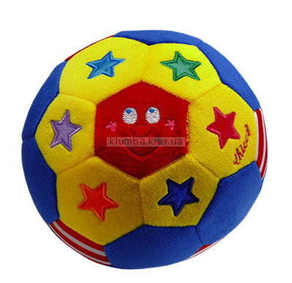

9

*Приложение №2*

**Игра «Добро и зло»**

**Воспитатель.** Все вы любите сказки. В сказках встречаются добрые и злые герои. Сейчас мы с вами поиграем в игру. Если добрый герой весело хлопаем в ладоши, а если злой закрываем лицо ладонями.

[](http://img-fotki.yandex.ru/get/5804/cadi-1986.423/0_7bd6a_3b80c640_XL)

Иван-царевич

Кощей Бессмертный

Золотая рыбка

Дюймовочка

[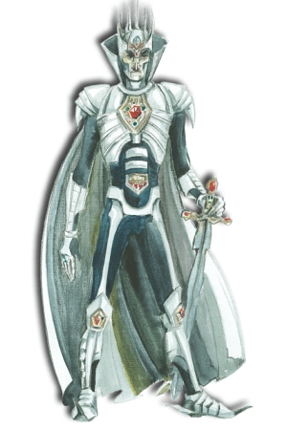](http://www.heroesportal.net/files/information/32/008.jpg) Карабас-Барабас

Красная Шапочка

Гуси-лебеди

Баба-Яга

Золушка

Морозко

Мальвина

Водяной и т.д

[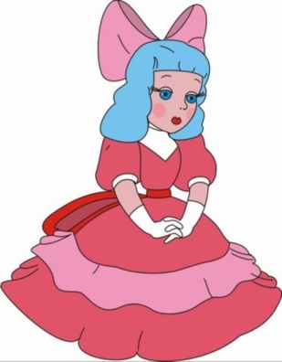](http://www.tvtomsk.ru/files/competition/comments/avatar/__tmp/_550_1275578807_drqfukzkoaytmdrknpmt.jpg)

*Приложение №3*

**Игра в пословицы**

**Воспитатель.** Нужно из слов собрать пословицу.

Как вы ее понимаете?

1. Худо тому, кто добра не делает никому.
2. Добро помни, а зло забывай.
3. На добрый привет – добрый ответ.
4. Про доброе дело говори смело.
5. Жизнь дана на добрые дела.

[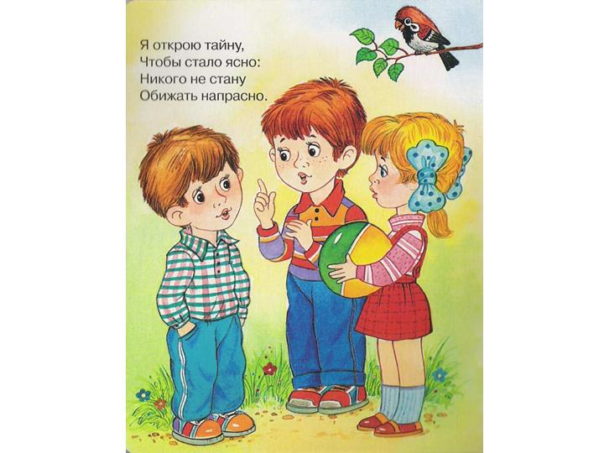](http://900igr.net/datas/stikhi/Dobrota.files/0009-009-JA-otkroju-tajnu-chtoby-stalo-jasno-nikogo-ne-stanu-obizhat-naprasno.jpg)

11

*Приложение №4*

**Игра «Подари сердечко»**

**Воспитатель.** А сейчас вы нарисуете и вырежете сердечко, напишете добрые пожелания и подарите своим друзьям.

[](http://img-fotki.yandex.ru/get/3203/mai2218.0/0_17bc_6c1e6178_L)